бюджетное учреждение Орловской области
«Региональный центр оценки качества образования»

Новые возможности в Информационной системе образовательных услуг «Виртуальная школа» как начало развития цифровой образовательной среды в Орловской области

г. Орел, 2019 год

Для перехода к редактированию данных нужно на странице организации кликнуть по ссылке . Откроется панель с разделами для редактирования.

1 . Группы
В данном разделе отображаются все группы дошкольной организации.
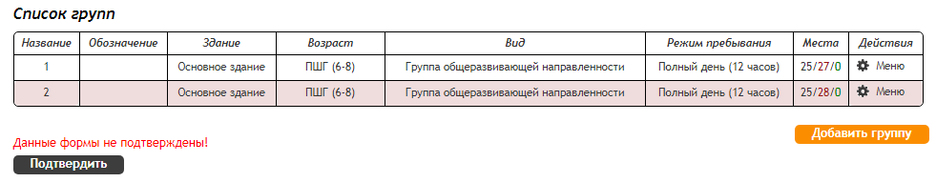

Для добавления новой группы нужно нажать кнопку “Добавить группу”.
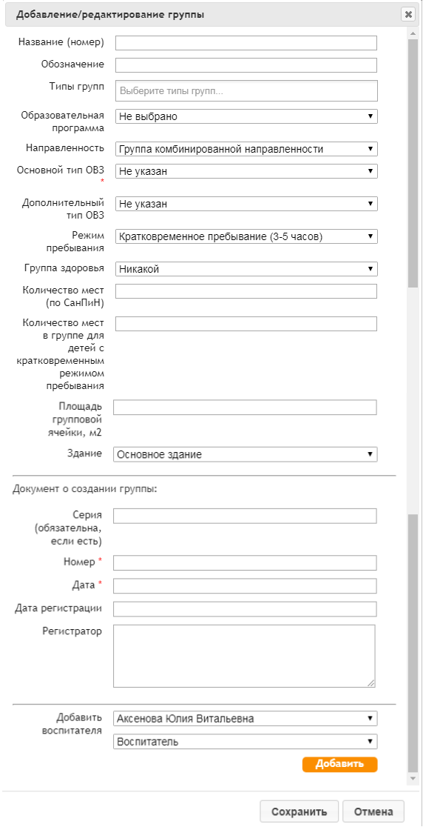

Образовательная программа - образовательную программу теперь можно указать в группе, выпадающий список заполняется из раздела “Образовательные программы”.
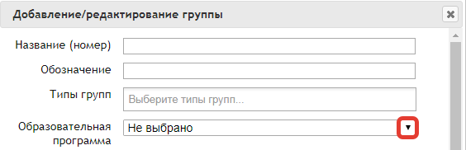

Направленность ( поле “Вид группы”), содержит следующие виды:
- группа комбинированной направленности
- группа общеразвивающей направленности
- группа оздоровительной направленности
- группа по присмотру и уходу
- для детей раннего возраста
- компенсирующая
- семейная дошкольная группа
Для групп комбинированной и компенсирующей направленностей разворачиваются дополнительные поля.
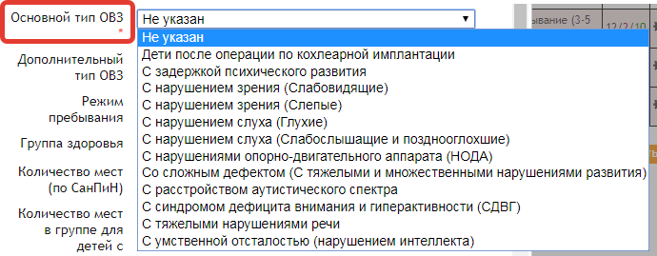
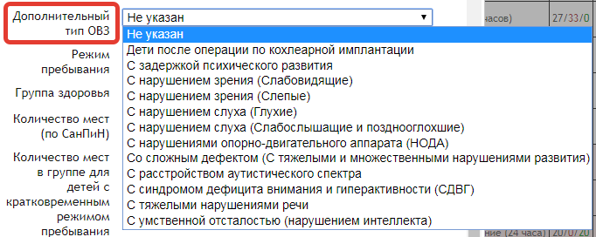
Поле “Основной тип ОВЗ” обязательное.
Для групп оздоровительной направленности разворачивается одно дополнительное поле “Профиль группы”.
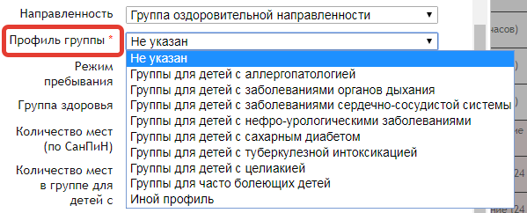
Все остальные направленности без дополнительных полей.

Количество мест в группе для детей с кратковременным режимом пребывания - указывается численность детей, зачисленных в данную группу на режим кратковременного пребывания (до 5 часов в день). Значение этого поля не может превышать значение поля “Количество мест (по СанПиН)“.
Площадь групповой ячейки, м2 - указывается площадь групповой (игровой) комнаты в целых квадратных метрах.

В столбце “Действия” для каждой группы есть меню с базовыми действиями.
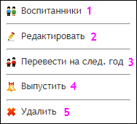

- Воспитанники - перенаправит в раздел “Воспитанники” и отобразит список воспитанников выбранной группы.
- Редактировать - откроется окно редактирования группы.
После сохранения изменений в группах в меню действий появляется пункт , который позволяет подтвердить актуальность и достоверность внесенных изменений.
- Перевести на след. год - переводит группу на следующий год обучения. После нажатия выводится окно выбора новых возрастных категорий для группы.
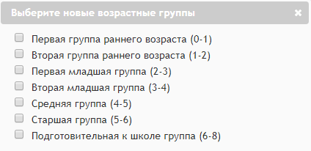
В окне нужно выбрать возрастные категории и нажать “Ок”.
- Выпустить - позволяет выпустить всех воспитанников группы, сама группа при этом не удаляется и остается в списке групп.
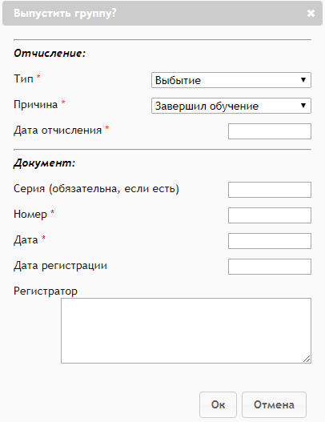
В окне выпуска группы нужно указать данные по отчислению, также обязательно указать приказ о выпуске группы. В этом случае все воспитанники группы будут отчислены на основании одного и того же приказа.
- Удалить - позволяет удалить группу. Обязательны реквизиты приказа об удалении группы. Удалить можно только пустую группу, без воспитанников.
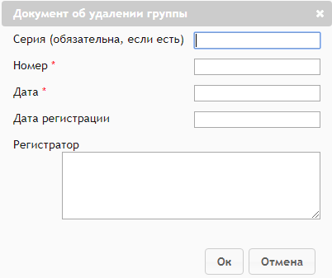
После завершения редактирования групп необходимо подтвердить актуальность и достоверность данных с помощью кнопки , которая находится под списком групп.

2. Воспитанники

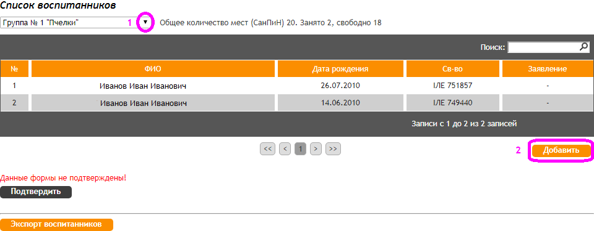
Для добавления нового воспитанника необходимо правильно выбрать группу и нажать кнопку “Добавить”.
В окне добавления воспитанника нужно ввести фамилию воспитанника, а после того как информация отобразится в найденных заявлениях кликнуть по строке.
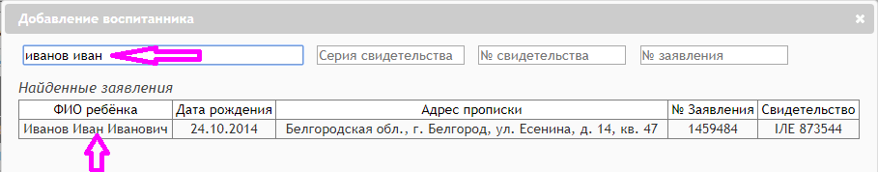
Важно! В группы с полнодневными режимами пребывания воспитанники добавляются только по заявлениям.
В форме добавления обучающегося необходимо заполнить недостающие обязательные поля и нажать кнопку .
Важно! В группы кратковременного пребывания добавление воспитанников происходит через кнопку “Добавить без заявления” с заполнением всей информации в форме добавления обучающегося.
В списке по каждому из воспитанников возможны следующие действия:
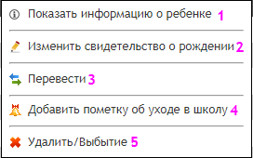
Важно! Чтобы вызвать это меню нужно кликнуть по ФИО воспитанника.

- Показать информацию о ребенке - откроет форму редактирования со следующими разделами:
- Основная информация - содержит персональные данные ребенка, которые можно редактировать.
- Информация о здоровье - содержит информацию о состоянии здоровья ребенка. После внесения изменений необходимо нажать “Сохранить”.
- Документы - содержит информацию о документах ребенка (данные свидетельств о рождении), эту информацию можно редактировать в случае необходимости
- В разделах с наименованием организаций содержится информация о предыдущих местах обучения, а также о текущем месте обучении. Данные по текущему месту обучения можно редактировать, для этого нужно развернуть раздел с наименованием своей организации и нажать “Редактировать”.
- С помощью строки ввода можно добавить информацию о родителях. Для добавления нужно ввести ФИО и нажать “Добавить родителя”.
- Изменить свидетельство о рождении - отобразит форму для внесения изменений в случае необходимости в свидетельство о рождении ребенка.
- Перевести - содержит 2 пункта:
В другую группу - позволяет перевести ребенка в одну из групп в пределах одной дошкольной организации.
В другую ДОО - позволяет сформировать заявление на перевод в другую ДОО (действие доступно только для организаций, обрабатывающих заявления самостоятельно).
- Добавить пометку об уходе в школу - позволяет выставить признак о скором уходе в школу, используется в группах старшего предшкольного возраста.
- Удалить/выбытие - позволяет отчислить воспитанника, который прекратил посещение дошкольной организации. Нажатие на этот пункт вызовет окно отчисления воспитанника, где необходимо указать причины выбытия и реквизиты приказа о выбытии.

3. Табель посещаемости

Табель посещаемости заполняется в несколько шагов.
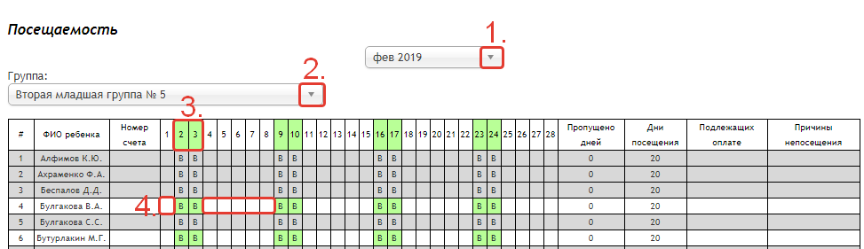
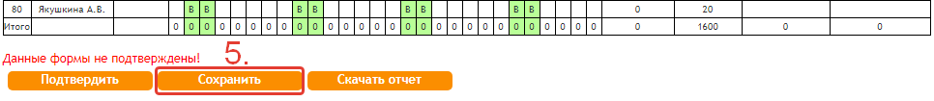
- Выбор периода - необходимо выбрать месяц, за который будет заполняться табель. Выберите из списка нужный вариант и переходите ко 2 шагу.
- Выбор группы - далее необходимо выбрать группу. Выберите нужный вариант и можно приступать к заполнению.
- Отметки выходных дней - отметки выходных проставляются автоматически на все субботы и воскресенья. Эти пометки можно снимать или ставить выходной на другой день (например, праздничные дни). Кликом по ячейке с номером дня необходимо отметить выходной день, выбрав причину (выходной, карантин или ремонт) и далее весь столбец будет отмечен нерабочим днем в соответствии с выбранной причиной.
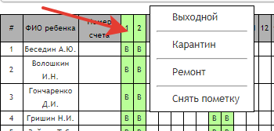
Чтобы убрать пометку нерабочего дня нужно еще раз кликнуть по дате и выбрать вариант “Снять пометку”.
- Отметки об отсутствии - для выставления отметок об отсутствии кликните по ячейке на пересечении ФИО воспитанника и даты, откроется меню выбора причин отсутствия
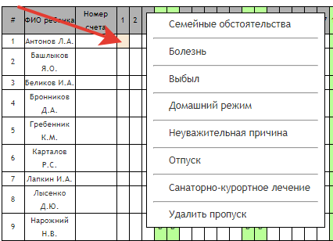
Выберите нужную причину и далее и таким же образом отметьте другие дни и по другим воспитанникам.
Возможно заполнение одной причиной пропуска нескольких дней. Для этого выделите нужные дни, а когда откроется окно выбора причин пропуска выберите нужную причину.
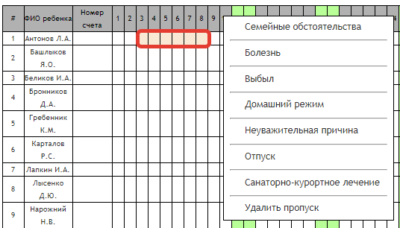
- Сохранение данных - после заполнения табеля обязательно нажимайте кнопку . Без сохранения все заполненные данные исчезнут.
Важно! Серым цветом отмечены строки по выбывшим воспитанникам, по ним отметки об отсутствии не заполняются.
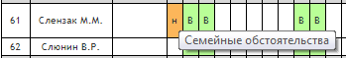
В табеле учитывается движение воспитанников. Прибытием считается “Дата зачисления”, которая была внесена при добавлении воспитанника, выбытием - дата, указанная при оформлении отчисления. По всем отметкам есть всплывающие подсказки о причинах пропусков, чтобы увидеть подсказку наведите курсор на нужную отметку

Причины пропусков можно редактировать, для этого кликните по отметке об отсутствии и выберите любую другую причину. Для удаления пропуска выберите вариант “Удалить пропуск”.
В столбцах “Пропущено дней”, “Дни посещения” и “Причина непосещения” указано сколько дней воспитанник пропустил, сколько дней за месяц он посещал ДОО и по каким причинам отсутствовал.
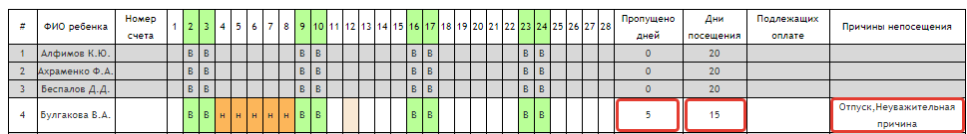

Кнопка выводит заполненную и сохраненную информацию в файл xls формата.

